Instrumentos para medir la habilidad de comunicación: una revisión sistemática
Instruments to Measure Communication Skill: A Systematic Review
Instrumentos para medir habilidades de comunicação: uma revisão sistemática

Francisco León Pérez
Universidad Autónoma de Querétaro, México
fleon29@alumnos.uaq.mx
https://orcid.org/0000-0002-6701-391X
Alexandro Escudero Nahón
Universidad Autónoma de Querétaro, México
alexandro.escudero@uaq.mx
http://orcid.org/0000-0001-8245-0838
María del Carmen Bas Cerdá
Universitat de València, España
maria.c.bas@uv.es
https://orcid.org/0000-0002-1221-0641

Resumen
Existe un amplio consenso respecto al hecho de que hay una brecha entre las habilidades propias del siglo XXI que el mercado laboral demanda a los nuevos profesionales y las habilidades que estos adquieren en el ámbito de la educación superior. Diversos estudios demuestran que la habilidad de comunicación es de las más demandas por los empleadores, a la vez que una de las más precarias entre los recién egresados.
El objetivo del presente trabajo fue establecer el estado actual de la investigación respecto a instrumentos de medición de la habilidad de comunicación en estudiantes de educación superior. Se realizó una revisión sistemática de la literatura especializada en instrumentos para medir la habilidad de comunicación en estudiantes con base en el método Prisma. Fueron revisados textos publicados desde 2014 a la fecha en las bases de datos Scopus y Web of Science. Se hizo énfasis en el análisis del riesgo de sesgo, realizado con la herramienta de la colaboración Cochrane. Así, se obtuvieron 243 artículos y se analizó el texto completo de aquellos que cumplieron los primeros criterios de selección, a saber, 130 artículos, de los cuales se eligieron 12 por cumplir con todos los criterios establecidos. A partir de ello, se obtuvo, entre otros, datos de población y muestra, número de ítems, proceso de validez y riesgo de sesgo.
Un hallazgo relevante es que en el área médica se han diseñado más instrumentos para medir la habilidad de comunicación, además, se basan en dimensiones comunes y cuentan con procesos de validez de contenido bien descritos; sin embargo, la validez de constructo se realizó con más detalle en un instrumento del área de ingeniería. Otro hallazgo importante es que parece que el éxito del proceso comunicativo depende, en gran medida, de la preparación del mismo por parte de los participantes. La combinación de las dimensiones del área médica y los procesos de validez de constructo de otras áreas podría generar instrumentos más precisos para medir tanto las habilidades de comunicación como las habilidades digitales de comunicación, hoy en día necesarias en una economía del conocimiento.
Palabras clave: comunicación, instrumento, medición, método Prisma, revisión sistemática.

Abstract
There is a broad consensus regarding the fact that there is a gap between the skills of the 21st century that the labor market demands from new professionals and the skills they acquire in the field of higher education. Several studies conclude that communication skill is one of the most demanded by employers as well as one of the most precarious among recent graduates.
The aim of the present work was to establish the current state of research regarding the measurement of communication skills in higher level students. A systematic review of the literature specialized in instruments to measure communication skill in students based on the PRISMA method was conducted. Texts published from 2014 to date were reviewed in Scopus and Web of Science databases. Emphasis was placed on the analysis of the risk of bias, made with the Cochrane collaboration tool. Thus, 243 articles were obtained and the text-full of 130 that met the first selection criteria was analyzed, of which twelve were selected by satisfying all established criteria, obtaining, among others, population and sample data, number of items, validity process and risk of bias.
A relevant finding is that, in the medical area, more instruments have been designed to measure communication skill. In addition, these instruments are based on common dimensions and have well-described content validity processes, however, the construct validity was carried out in more detail in an instrument of the engineering area. Another important finding is that, likely, the success of the communication process depends, mainly, on its preparation by the participants. The combination of dimensions of the medical area and the construct validity processes of other areas could generate more precise instruments to measure both communication skills and digital communication skills, nowadays necessary in a knowledge economy.
Keywords: communication, instrument, measurement, PRISMA method, systematic review.

Resumo
Existe um amplo consenso em relação ao fato de que existe uma lacuna entre as habilidades do século XXI que o mercado de trabalho exige de novos profissionais e as habilidades que adquirem no campo do ensino superior. Vários estudos mostram que as habilidades de comunicação estão entre as mais exigidas pelos empregadores, bem como uma das mais precárias entre os recém-formados.
O objetivo do presente trabalho foi estabelecer o estado atual da pesquisa sobre instrumentos de mensuração da capacidade de comunicação em estudantes do ensino superior. Uma revisão sistemática da literatura especializada em instrumentos para medir as habilidades de comunicação em estudantes foi realizada com base no método Prism. Textos publicados de 2014 até hoje foram revisados ​​nas bases de dados Scopus e Web of Science. A ênfase foi colocada na análise do risco de viés, feito com a ferramenta de colaboração Cochrane. Assim, foram obtidos 243 artigos e analisado o texto completo daqueles que atenderam ao primeiro critério de seleção, ou seja, 130 artigos, dos quais 12 foram escolhidos por atenderem a todos os critérios estabelecidos. A partir disso, obtivemos, entre outros, dados populacionais e amostrais, número de itens, processo de validade e risco de viés.
Um achado relevante é que na área médica mais instrumentos foram projetados para medir a capacidade de comunicação, além disso, eles são baseados em dimensões comuns e têm processos de validade de conteúdo bem descritos; entretanto, a validade de construto foi realizada com mais detalhes em um instrumento da área de engenharia. Outra constatação importante é que parece que o sucesso do processo comunicativo depende, em grande parte, da preparação dos mesmos pelos participantes. A combinação das dimensões da área médica e os processos de validade de construto de outras áreas poderiam gerar instrumentos mais precisos para medir tanto as habilidades de comunicação quanto as habilidades de comunicação digital, hoje necessárias em uma economia do conhecimento.
Palavras-chave: comunicação, instrumento, medida, método Prism, revisão sistemática.
Fecha Recepción: Julio 2018 Fecha Aceptación: Enero 2019

Introducción

Habilidades del siglo XXI y habilidades digitales del siglo XXI
En la actualidad, las habilidades que el sector laboral requiere en los trabajadores son distintas a las que exigía en décadas anteriores. La responsabilidad de identificarlas adecuadamente y promover su desarrollo puede ser asumida por las instituciones de educación durante el proceso de formación de las y los estudiantes. Sin embargo, existe una brecha entre lo que las instituciones de educación promueven y lo que el sector productivo necesita (Cisco-Intel-Microsoft, 2011). Por ello, “es necesario abordar la desconexión entre las habilidades que se forjan en la escuela, y las que son demandadas en el mercado laboral” (Ramos y Yermo, 2015, p. 1). Esto se acentúa en países en desarrollo, ya que existe “evidencia de mediciones internacionales que sugieren que algunos países en desarrollo y economías en transición están muy rezagadas respecto a las naciones desarrolladas en cuanto a proporcionar a su población las habilidades necesarias en la economía del conocimiento” (Alfaki, 2016, p. 601). A las habilidades mencionadas anteriormente se les conoce como habilidades del siglo XXI. Y la Organización para la Cooperación y el Desarrollo Económico (OCDE) las define como “aquellas habilidades y competencias que los jóvenes deberán tener para ser trabajadores y ciudadanos efectivos en la sociedad del conocimiento del siglo XXI” (Ananiadou y Claro, 2009, p. 8).
Existen varias aproximaciones conceptuales que definen al conjunto de habilidades del siglo XXI, como la de Wegerif y Mansour (2010), la de Fullan y Langworthy (2013), la de Anderson (2010), la del Foro Económico Mundial (Ballr et al., 2016), la del Centro de Investigación del Desarrollo Internacional (International Development Research Centre & Fundación para la Educación Superior y el Desarrollo, 2016) y la de Cisco, Intel y Microsoft (Cisco-Intel-Microsoft, 2011). Todas ellas definen entre 6 y 10 habilidades, y las que son reconocidas en forma común son las siguientes: la comunicación, el pensamiento crítico, la creatividad, la colaboración, la resolución de problemas y las competencias tecnológicas.
Recientemente, aunado a lo hasta aquí relatado, ha surgido un nuevo concepto llamado habilidades digitales del siglo XXI, que se definen como aquellas necesarias para participar en la fuerza de trabajo basada en el conocimiento y para poner a los empleados a cargo de su propio aprendizaje. La esencia es lo que los empleados pueden hacer con el conocimiento para respaldar las habilidades del siglo XXI y aprovechar al máximo las tecnologías de la información y la comunicación (TIC) (Van Laar, Van Deursen, Van Dijk y De Haan, 2017). Para esta definición, los autores agregaron al concepto de habilidades del siglo XXI el sentido que implica el término digital, tomando en cuenta los conceptos de competencia digital, alfabetización digital, habilidades digitales y habilidades electrónicas. De esta forma, presentan al concepto de habilidades digitales del siglo XXI como una novedosa posibilidad para la investigación.

Importancia de la habilidad de comunicación y la habilidad digital de comunicación
La habilidad de comunicación ha recibido gran atención durante la última década y se considera una habilidad importante en el siglo XXI (Siddiq, 2016). La competencia comunicativa es una función de la capacidad para adaptarse a las diferentes limitaciones sociales (Duran, 2009), por lo que es importante para un desarrollo adecuado en la práctica profesional actual, pues, además de la importancia de la comunicación en la conducción de negocios globales, las buenas habilidades de comunicación son un requisito para un liderazgo exitoso (Itani y Srour, 2016). Sin embargo, estudios recientes convergen en indicar que los graduados aún carecen de ella (Amani, 2017; Bodnar y Clark, 2017; Jung, Lee, Kang, y Kim, 2017; Seth y Carryon, 2017). En la educación superior, los estudiantes actuales son nativos digitales que tienen más facilidad para adaptarse a entornos digitales, pero “hay que trabajar con ellos los procesos básicos de gestión de la información y el desarrollo de habilidades comunicativas” (Gutiérrez-Porlán, Román-García, y Sánchez-Vera, 2018, p. 92).

En la educación actual, en la que la presencialidad no es un requisito gracias a los ambientes virtuales de aprendizaje, este tipo de habilidades es imprescindible para lograr que se cumplan los objetivos planteados. Como habilidades digitales, las de comunicación se definen como “las habilidades para usar TIC para transmitir información a otros, asegurando que el significado se exprese efectivamente” (Van Laar et al., 2017, p. 18). Sin embargo, a pesar de existir investigación en general sobre habilidades y competencias digitales, no existe sobre la medición de la habilidad de comunicación como una habilidad digital del siglo XXI. Conocer cómo se miden las habilidades de comunicación puede apoyar a la generación de instrumentos para medir la habilidad digital de comunicación.
La pregunta sobre la que gira el desarrollo de este trabajo es la puesta a continuación: ¿Cuál es el estado actual de la investigación respecto a instrumentos de medición de la habilidad de comunicación en estudiantes de educación superior? Con el desarrollo de una revisión sistemática se espera responder a ella, al describir en los resultados los instrumentos que cumplen criterios específicos y presentar las dimensiones que se han considerado en ellos. Se ha cuidado seguir una metodología sólida que proporcione confiabilidad a los resultados, la cual da énfasis al análisis del riesgo de sesgo, tanto en los trabajos revisados como en la propia revisión sistemática.

Método
La revisión sistemática se basó en el método Preferred Reporting Items for Systematic Reviews and Meta-Analyses [Prisma] (Moher, Liberati, Tetzlaff, Altman y The Prisma Group, 2010), el cual es un enfoque que presenta una lista de verificación de 27 elementos para la realización de revisiones sistemáticas y de metaanálisis, así como un diagrama de flujo mediante el cual se resume el procedimiento a seguir en la selección de trabajos revisados. Cabe destacar que no todos los elementos de la lista de verificación aplicaron al presente trabajo, pues algunos solo corresponden al metaanálisis. En adelante, los epígrafes de este documento corresponden a la lista de verificación de Prisma (incluyendo los de las secciones de resultados, conclusiones y discusión).

Criterios de elegibilidad
Los criterios de elegibilidad proporcionan definiciones operacionales y conceptuales de los tipos de estudios que son elegibles para ser incluidos en la revisión sistemática. Como primer criterio se consideraron estudios finalizados y publicados en bases de datos importantes entre 2014 y 2018. El segundo criterio fue contemplar estudios que consideraran a estudiantes de nivel superior y escritos en inglés o español. El tercer criterio fue considerar a estudios en los que se midiera exclusivamente la habilidad de comunicación, y en los cuales se generara un nuevo instrumento, no que se utilizara uno existente. También se definieron criterios generales con base en el marco Populations, Interventions, Comparisons, Outcomes, Study Design (Picos), que establece que se debe considerar a las poblaciones, intervenciones, comparaciones, resultados (o desenlaces) y diseños de los estudios que sean del interés de la investigación (Centro Cochrane Iberoamericano, 2012, p. 105; Moher et al., 2010, p. 339). Las características que deberían reunir los estudios para ser elegibles, de acuerdo a Picos, son las siguientes:
- Poblaciones. Los estudios elegibles deben considerar medir la comunicación de estudiantes de educación superior.
- Intervenciones. Se consideraron elegibles los instrumentos que utilizaron como medios de intervención a cuestionarios, encuestas o listas de verificación.
- Comparaciones. Las comparaciones entre los estudios se realizarán mediante sus procesos de validez, al considerar como unidades de estudio a instrumentos de medición. Por ello, tales procesos deben estar descritos claramente.
- Resultados. La naturaleza de la revisión exige que los resultados presentados en los trabajos incluyan estadísticos consistentes con el objetivo de la investigación. La confianza en ellos depende, en cierto grado, del tamaño de la muestra considerada. Para obtener estadísticos confiables se requiere un tamaño de muestra aceptable. Por ello, los estudios elegibles deben presentar resultados estadísticos con muestras significativas o muestras menores justificadas.
- Diseño. La diversidad de diseños de investigación hace que las investigaciones sean ricas en cuanto a los resultados y aportación al conocimiento. Por ello, el único criterio de elegibilidad respecto al diseño del estudio es que presenten un diseño estructurado, aunque es indispensable que expliquen el proceso de validez de contenido y de constructo.

Fuentes de información
Las fuentes de información fueron las bases de datos incluidas en los servicios de información científica ISI Web of Science y en la base de datos Scopus. Las búsquedas se realizaron desde febrero hasta mayo de 2018. La última búsqueda realizada fue el 28 de mayo de 2018.

Búsqueda
Los conceptos que se buscaron en los artículos fueron: 1) instrumento, 2) medición y 3) habilidad de comunicación. El primer concepto se representó con los términos instrument en inglés e instrumento (en español). El segundo concepto con los términos measure y measurement en inglés y medir y medición en español. El tercero con los términos communication skill en inglés y habilidad de comunicación en español. Se utilizó el comodín “*” para considerar el plural, con lo que se evitó extender y hacer más compleja la sentencia de búsqueda.
Los términos incluidos en cada concepto de búsqueda se unieron con el operador lógico OR. Los tres conceptos indicados deberían estar presentes en los estudios, por lo que todos se unieron mediante el operador lógico AND. Finalmente, los ítems de búsqueda en inglés y en español se unieron mediante el operador lógico OR para incluir a los estudios en uno o en otro idioma. Así, la sentencia de búsqueda fue la siguiente:

(“communication skill*” AND (measurement* OR measure*) AND instrument*) OR ((“habilidad de comunicación” OR “habilidades de comunicación”) AND (medida OR medir) AND instrumento*)

Selección de estudios
El proceso de selección de estudios se realizó considerando los siguiente dos aspectos:
- Evaluación de criterios de elegibilidad. Revisar el cumplimiento de los criterios de elegibilidad. Inicialmente, mediante la lectura del resumen, y, posteriormente, mediante la lectura de todo el artículo.
- Evaluación del rol del instrumento de medición. Seleccionar los estudios que generen un nuevo instrumento de medición. Si un artículo utiliza un instrumento ya creado, buscar en las referencias al artículo en donde se describa su creación, y, si es encontrado, entonces someter ese artículo referenciado a este proceso de selección.

Riesgo de sesgo en estudios individuales
Para determinar el riesgo de sesgo en estudios individuales, se evaluó el riesgo de sesgo a nivel de resultados, el cual consiste en analizar en cada estudio seleccionado a los procesos realizados para otorgar validez y confianza a los resultados obtenidos. De acuerdo con Prisma, “an outcome-level assessment involves evaluating the reliability and validity of the data for each important outcome by determining the methods used to assess them in each individual study” (Moher et al., 2010, p. 337).

Riesgo de sesgo a través de los estudios
Se evaluó el riesgo de sesgo de publicación, el riesgo de sesgo de selección y el riesgo de sesgo de notificación selectiva para determinar el riesgo de sesgo a través de los estudios.
El riesgo de sesgo de publicación consiste en la posibilidad de omitir estudios que pudieran abonar al presente trabajo debido a los criterios de selección establecidos con respecto a las publicaciones elegibles. Los riesgos de sesgo de selección y notificación selectiva se evaluaron para cada estudio que cumplió con todos los criterios de elegibilidad. El sesgo de selección consiste en el error que se produce al elegir la muestra para el estudio, y el riesgo de sesgo de notificación selectiva se produce cuando los resultados de los estudios podrían presentar solamente resultados convenientes al estudio, dejando fuera otros que debieran también incluirse. Estos dos últimos riesgos de sesgo se evaluaron de acuerdo con la herramienta presentada para tal fin en la Colaboración Cochrane (Centro Cochrane Iberoamericano, 2012), que consiste en la evaluación de ciertos dominios en los que se pueden encontrar sesgos.

Resultados

Selección de estudios
Las búsquedas en las plataformas arrojaron un total de 233 artículos. Además, se agregaron 10 artículos en los que se describe la construcción de instrumentos que eran referenciados en algunos de los anteriores, por lo que se alcanzó un total de 243 artículos. El proceso de selección se realizó como lo muestra el diagrama de flujo de la figura 1, tal y como lo solicita el método Prisma.

Figura 1. Proceso de selección de artículos, según el diagrama de flujo de Prisma

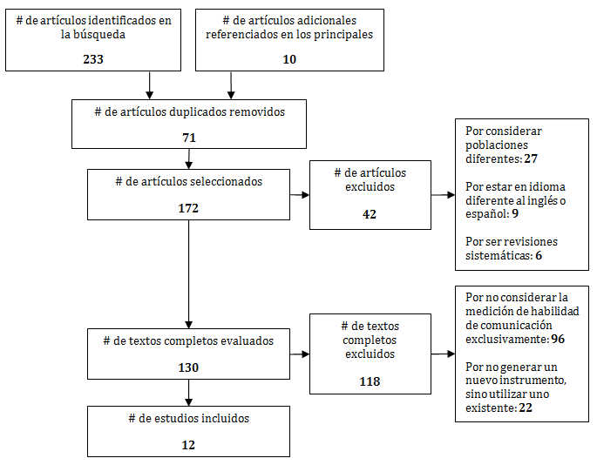

Fuente: Elaboración propia

Características de los estudios
De los 130 estudios cuyo texto completo fue analizado, 127 se publicaron como artículos de investigación en revistas indexadas y 3 como conferencias de congresos (dos de la Institute of Electrical and Electronics Engineers [IEEE] y uno de la American Institute of Physics [AIP]).
La mayoría se realizaron en Estados Unidos (48); y Canadá fue el segundo país con más artículos (10). La figura 2 presenta gráficamente la distribución de los artículos a nivel mundial.

Figura 2. Distribución de artículos por país
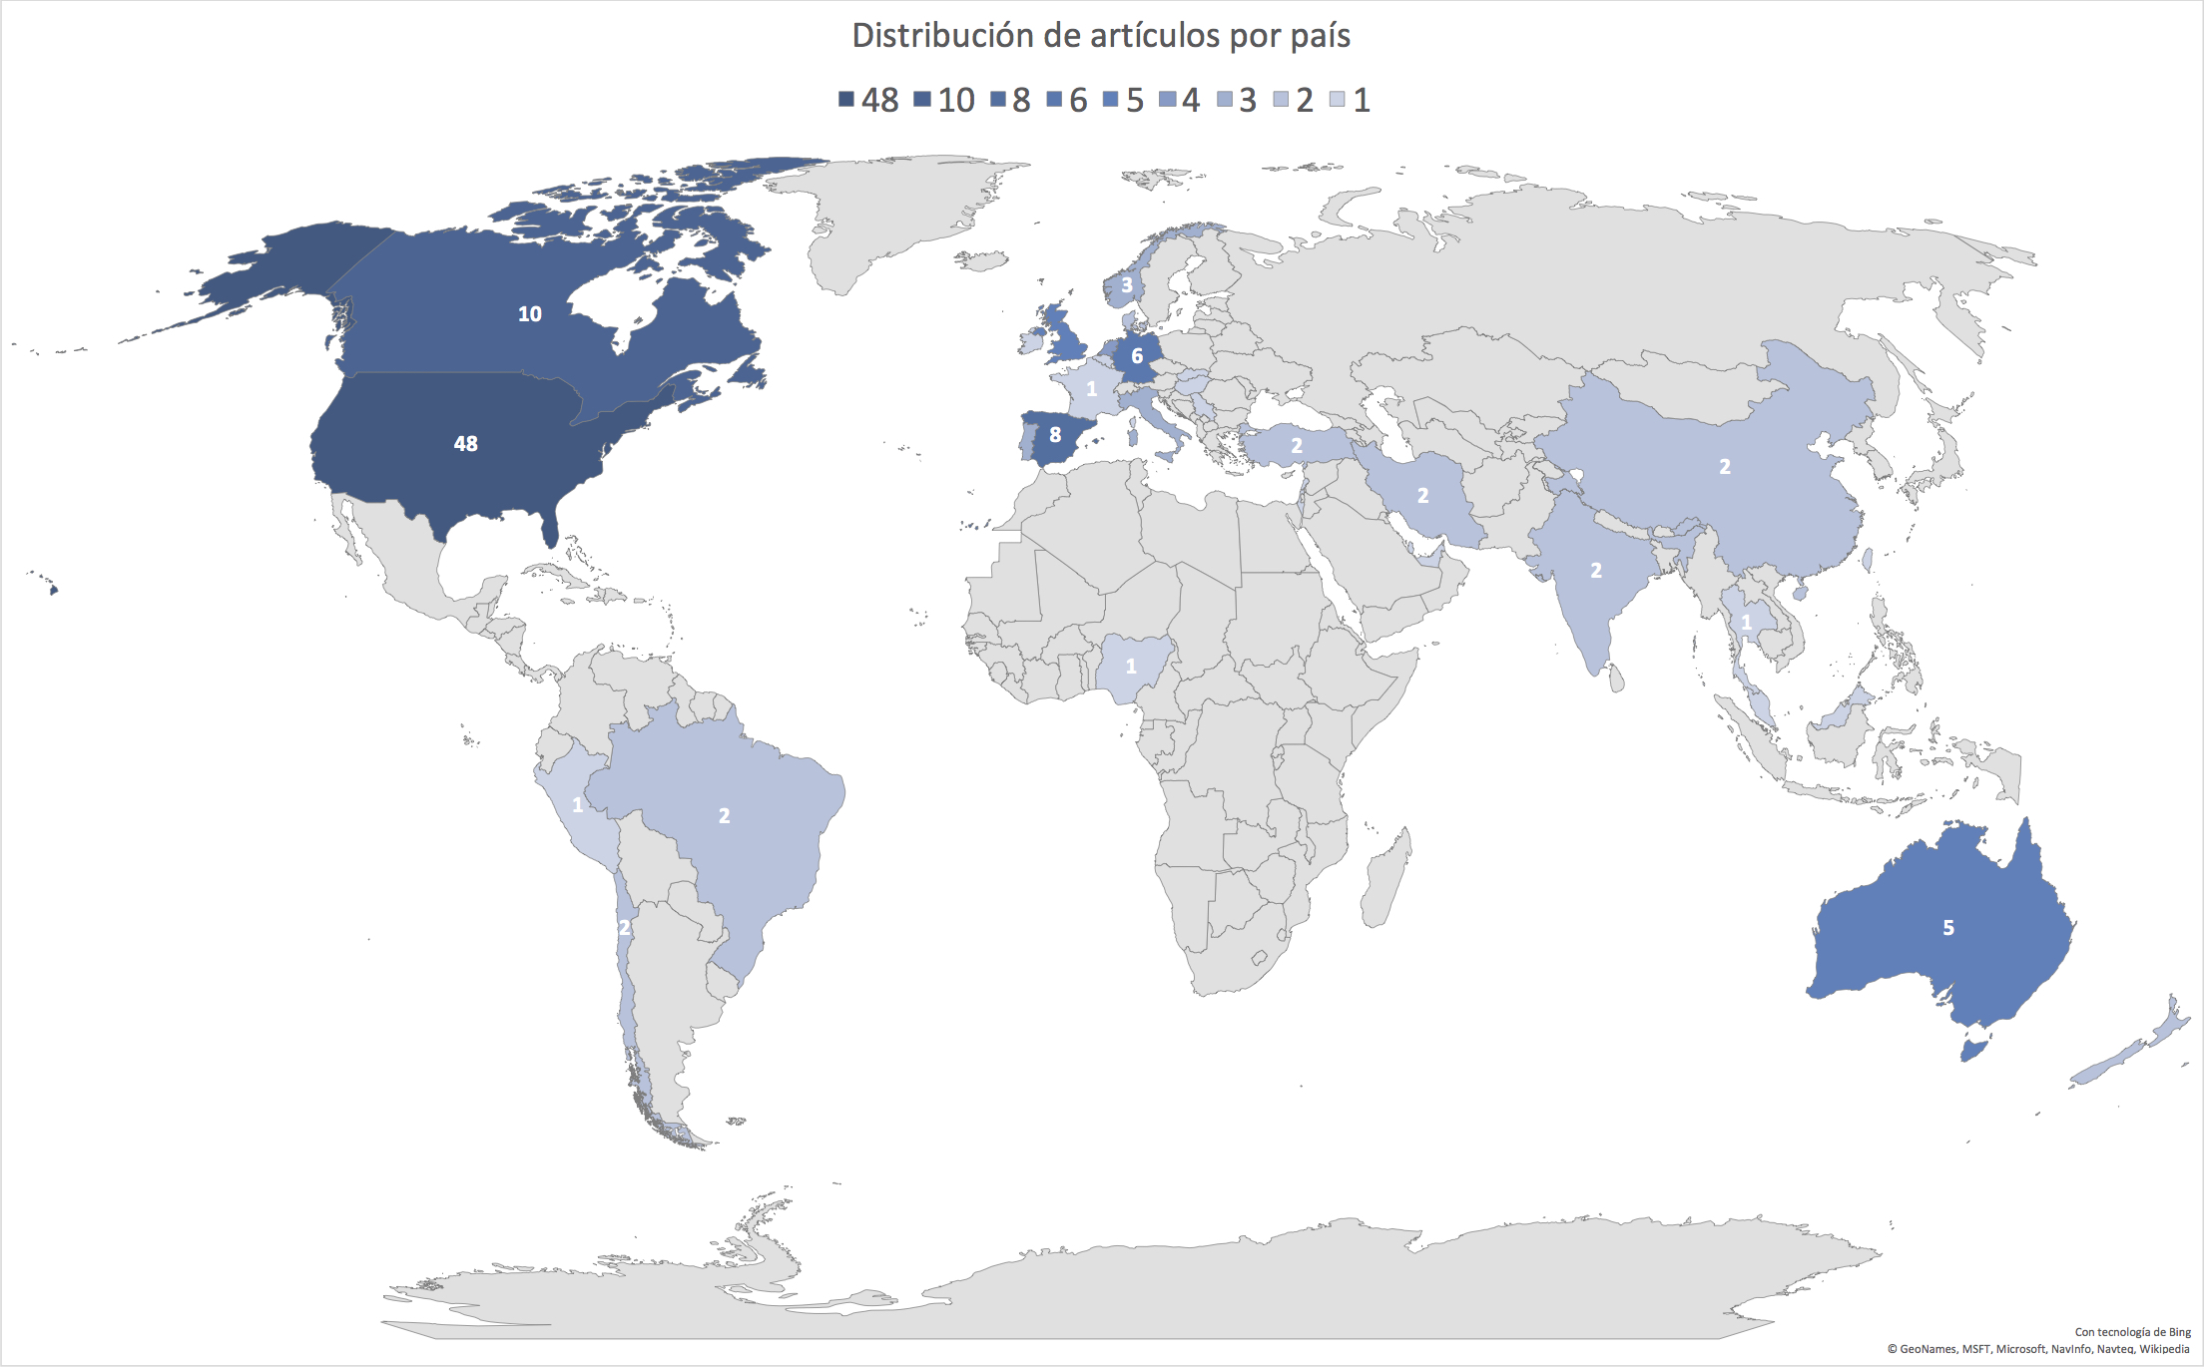

Fuente: Elaboración propia

En cuanto al área de conocimiento, la investigación para medir la habilidad de comunicación se inclina abrumadoramente al área médica, con 82.31 % de los artículos. La distribución completa por área de conocimiento se presenta gráficamente en la figura 3, en la que se muestra tanto la cantidad de artículos por área como el porcentaje correspondiente.
Fueron 81 revistas diferentes en las que los 130 artículos fueron publicados. De entre el total de estas, sobresalieron seis: Patient Education and Counseling, que aportó 14 artículos, Journal of Surgical Education y BMC Medical Education con 9, y American Journal of Surgery, Nurse Education Today y Computers Education con 3 cada una. Solo la última no es del área médica. Las otras 75 revistas publicaron solamente 1 o 2 artículos cada una, totalizando los 89 artículos restantes. Hubo revistas del corte de ingeniería, educación, comunicación, política, negocios y geología.

Figura 3. Distribución de artículos por área de conocimiento
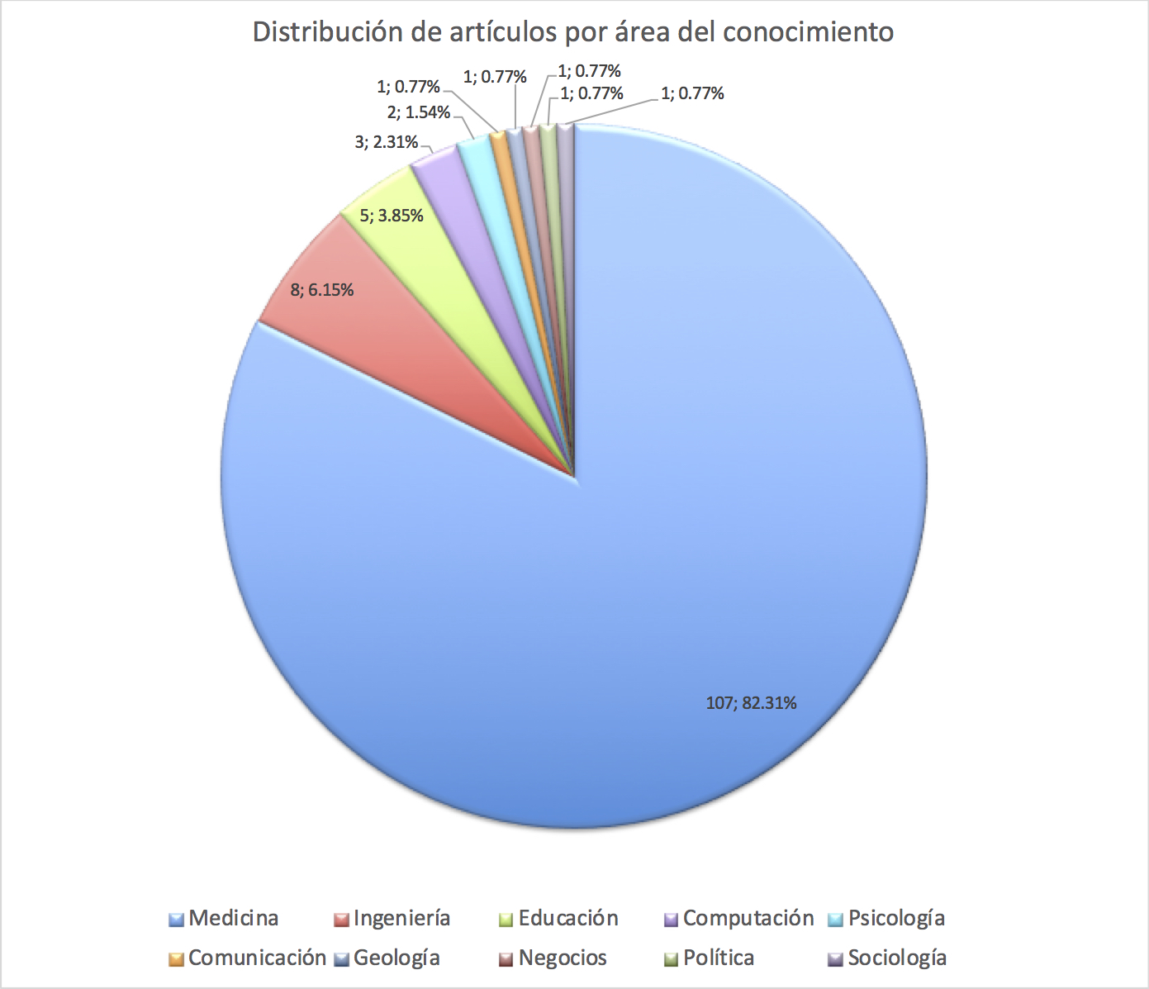

Fuente: Elaboración propia

Luego de la lectura del texto completo de los 130 artículos, se seleccionaron 12 de ellos, cada uno de los cuales presentó la generación de un instrumento de medición de la habilidad de comunicación. Los que no fueron seleccionados implicaban la medición de otros constructos, o bien, utilizaban un instrumento ya generado.
Las características generales de los 12 estudios seleccionados se presentan en la tabla 1. Los estudios uno y ocho no indicaron el nombre del instrumento construido, por lo que se le asignó uno de acuerdo al título del artículo que lo presenta, y se incluyó entre paréntesis.

Tabla 1. Datos de identificación de los estudios
# | Nombre del instrumento | Referencia | Año | Área | País
1 | (Medición de habilidades comunicativas en un contexto de investigación formativa) | (García, Paca, Arista, Valdez y Gómez, 2018) | 2018 | Educación | Perú
2 | Patient-centered Communication Tools (PaCT) | (Grice et al., 2017) | 2017 | Medicina | Estados Unidos
3 | Instrument for Communication skills and Professionalism Assessment (InCoPrA) | (Abu Dabrh et al., 2016) | 2016 | Medicina | Estados Unidos
4 | Family Meeting Behavioral Skills Checklist (FMBSC) | (Gustin, Way, Wells y McCallister, 2016) | 2016 | Medicina | Estados Unidos
5 | Escala sobre Habilidades de Comunicación en Profesionales de la Salud, EHC-PS | (Leal-Costa, Tirado-González, van-der Hofstadt, & Rodriguez-Marín, 2016) | 2016 | Medicina | España
6 | STEM Interpersonal Communication Skills Assessment Battery | (Wilkins, Bernstein y Bekki, 2015) | 2015 | Ingeniería | España
7 | Patient Centered Observation Form (PCOF) | (Keen, Cawse-Lucas, Carline, y Mauksch, 2015) | 2015 | Medicina | Estados Unidos
8 | (Medición de creencias de autoeficacia de la habilidad de comunicación) | (Hagemeier, Hess, Hagen y Sorah, 2014) | 2014 | Medicina | Estados Unidos
9 | Global Consultation Rating Scale (GCRS) | (Burt et al., 2014) | 2014 | Medicina | Reino Unido
10 | Communication Assessment Tool (CAT) | (Makoul, Krupat y Chang, 2007) | 2007 | Medicina | Estados Unidos
11 | Four Habits Coding Scheme (4HCS) | (Krupat, Frankel, Stein y Irish, 2006) | 2006 | Medicina | Estados Unidos
12 | SEGUE framework | (Makoul, 2001) | 2001 | Medicina | Estados Unidos
Fuente: Elaboración propia

Cabe señalar que 8 de los 12 estudios se realizaron en Estados Unidos. De los cuatro restantes, dos se realizaron en España, uno en Reino Unido y otro en Perú. En relación con el área de estudio, la cantidad de instrumentos en el área médica (10) es muy superior a los estudios en otras áreas (2).
Por otro lado, el tamaño de la muestra varió mucho entre uno y otro estudio, y la razón de que se presentaran muestras pequeñas (como en los estudios identificados con los números 4, 5, y 9) es que utilizaron videograbaciones, lo cual es común en el área médica y su proceso de obtención de datos se realiza a través del análisis de las mismas, lo cual difiere considerablemente de encuestas respondidas directamente por los afectados. En cuanto a los tipos de medición, la escala Likert se utilizó en ocho instrumentos, desde tres hasta 10 opciones; la rúbrica en uno, y la lista de verificación (“checklist”) en tres. La tabla 2 presenta en detalle esta información.

Tabla 2. Datos de población, muestra y tipo de medición de los estudios
# | Población | Tamaño de la muestra | Tipo de medición / Medición
1 | Estudiantes del primer semestre de Ciencias de la Educación | 77 grupo experimental  63 grupo de control | Examen y rúbrica / Total de aciertos ÷ total de ítems
2 | Estudiantes de Farmacia | 216 | Escala / Likert, cinco opciones
3 | Residentes del Mayo Clinic-Rochester, Minnesota | 74 | Escala / Likert, tres opciones
4 | Becarios y estudiantes de medicina paliativa | 16 | Lista de verificación / [Sí / No / No aplica]
5 | Especialistas de la salud (médicos, enfermeras, ayudantes de enfermería) | 9 | Escala / Likert, seis opciones
6 | Estudiantes de doctorado en áreas de ingeniería | 301 | Escala / Likert 10 opciones
7 | Estudiantes de medicina, enfermeras y médicos | 211 | Lista de verificación / [Sí / No]
8 | Estudiantes de enfermería, medicina y farmacia de East Tennessee State University’s (ETSU’s) Academic | 192 | Escala: Likert, cinco opciones
9 | Médicos generales | 21 | Escala: Likert, tres opciones
10 | Pacientes del Colorado Permanent Medical Group (CPMG) | 950 | Escala: Likert, cinco opciones
11 | Videograbaciones de atención médica | 100 | Escala: Likert, cinco opciones
12 | Estudiantes de segundo año de la escuela de Medicina de Northwestern | Diverso, en varias pruebas de validez | Lista de verificación / [Sí / No]
Fuente: Elaboración propia

Respecto a las dimensiones que miden los instrumentos revisados, se presentan en la tabla 3, eliminando las que, al ser conceptualmente equivalentes, se repiten en los estudios. Se presenta cada dimensión identificada y el porcentaje de artículos en el que aparece.

Tabla 3. Dimensiones identificadas en los instrumentos elegidos en la revisión
# | Dimensión | Porcentaje de artículos en que aparece
1 | Contexto para la discusión | 58 %
2 | Comunicación y gestión | 50 %
3 | Cierre de la comunicación | 42 %
4 | Compartir información con el interlocutor | 42 %
5 | Comprender la perspectiva del interlocutor | 42 %
6 | Empatía | 25 %
7 | Mantener una buena relación | 25 %
8 | Planear y compartir decisiones | 25 %
9 | Escucha activa | 17 %
10 | Expresión no verbal | 17 %
11 | Organización | 17 %
12 | Profesionalismo | 17 %
13 | Autenticidad | 8 %
14 | Confianza | 8 %
15 | Estilo de preguntas efectivo | 8 %
16 | Expresión verbal | 8 %
17 | Lenguaje apropiado a la alfabetización del interlocutor | 8 %
18 | Respeto | 8 %
Fuente: Elaboración propia

La dimensión que se contempla en más de la mitad de los instrumentos revisados es la que tiene que ver con el contexto para la discusión, es decir, establecer las condiciones adecuadas para iniciar el proceso comunicativo. La comunicación y gestión se refiere a la capacidad de llevar en buena forma el proceso comunicativo y, de forma general, manejar adecuadamente la información; esta dimensión es medida en la mitad de los instrumentos. El resto de las dimensiones se encuentra en menos de la mitad de los instrumentos.

Riesgo de sesgo dentro de los estudios
El riesgo de sesgo dentro de los estudios se evaluó en cada estudio de forma individual a través del riesgo de sesgo a nivel de resultados, considerando la confiabilidad y validez de los resultados presentados. Más adelante, en la tabla 4 y en la figura 4, se presentan los resultados de la evaluación de los riesgos de sesgo, incluyendo el de nivel de resultados.

Riesgos de sesgo a través de los estudios
Al inicio de la presente investigación se eligió a dos de las plataformas más reconocidas en la indexación de revistas científicas, a saber, Web of Science y Scopus; sin embargo, esto no implica que no existan instrumentos de buena calidad publicados en otros espacios, como Scielo, Dialnet, LatIndex o Doaj. Tampoco se contempló a la denominada literatura gris: tesis doctorales, informes técnicos o cuadernos de trabajo, que pueden presentar algún instrumento con la calidad suficiente para ser considerado en este trabajo. Por lo tanto, existe un riesgo de sesgo de publicación en este sentido en la presente revisión sistemática.
Los resultados de los riesgos de sesgo por estudio determinados en el presente trabajo se muestran en la tabla 4. En ella se incluyen los riesgos de sesgo a través de los estudios (de selección [RSS] y de notificación selectiva [RSNS]), y los riesgos de sesgo dentro de los estudios (a nivel de resultados [RSNR]). En verde se indica bajo riesgo de sesgo, en rojo se indica un alto riesgo de sesgo y en amarillo se indica un riesgo de sesgo poco claro o sin poder determinar.

Tabla 4. Resultados de riesgo de sesgo por estudio
# | Instrumento | RSS | RSNS | RSNR
1 | García et al. (2018)
2 | Grice et al. (2017)
3 | Abu Dabrh et al. (2016)
4 | Gustin et al. (2016)
5 | Leal-Costa et al. (2016)
6 | Wilkins et al. (2015)
7 | Keen et al. (2015)
8 | Hagemeier et al. (2014)
9 | Burt et al. (2014)
10 | Makoul et al. (2007)
11 | Krupat et al. (2006)
12 | Makoul (2001)
Fuente: Elaboración propia
Como se puede observar en la tabla 4, 5 de los 12 artículos presentan bajos riesgos de sesgo: 1 del área de ingeniería, el número 6 (en el que se describe a detalle el análisis factorial realizado para determinar el factor a medir en el instrumento), y 4 del área médica, del 9 al 12, los cuales son instrumentos o marcos internacionalmente reconocidos y utilizados como base para otras mediciones. De hecho, los últimos tres, el Communication Assessment Tool (CAT), el Four Habits Coding Scheme (4HCS) y el Segue framework, fueron encontrados debido a que son utilizados en muchos estudios recientes. En contraste, hay cinco instrumentos (los identificados con los números 1, 3, 4, 7 y 8) que presentan dos riesgos de sesgo altos, coincidiendo casi todos en el alto riesgo de sesgo a nivel de resultados, ya que no presentan en forma completa los métodos utilizados para dar confiabilidad y validez a los resultados. El trabajo número cinco es un caso especial, pues presenta el instrumento de medición y su proceso de validación de contenido, pero no presenta la aplicación del mismo para validar el constructo y evaluar resultados de forma estadística, por lo que se consideró una evaluación de riesgo de sesgo poco claro en los tres riesgos de sesgo analizados. El otro artículo, el número dos, presenta solamente un riesgo alto de sesgo, en cuanto a notificación selectiva.
La figura 4 presenta el gráfico resumen del riesgo de sesgo, acumulando el número de artículos por cada tipo de riesgo. La notación de colores es igual a la utilizada en la tabla 3.

Figura 4. Resumen de los riesgos de sesgo
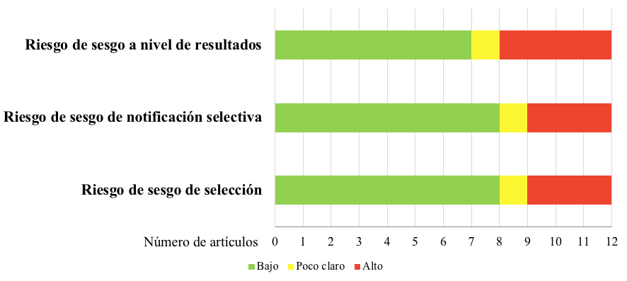

Fuente: Elaboración propia

Discusión

Resumen de la evidencia
En la mayoría de los artículos que integran esta revisión no se informa sobre riesgos de sesgo, lo cual puede ser un factor que reduce la confiabilidad en ellos y en los resultados que documentan. Sin embargo, una tarea de este trabajo fue determinar el riesgo a nivel de resultados, de selección y de notificación selectiva, y se encontró que casi la mitad de ellos presentan un bajo riesgo de sesgo, lo cual les proporciona confiabilidad en estos aspectos.
Los instrumentos para medir la habilidad de comunicación en el área médica se enfocan principalmente en la validación de contenido, ya que la investigación sobre las dimensiones subyacentes ha apoyado para que ellas sean aceptadas en forma general (basándose principalmente en marcos como Segue, Kalamazoo o de los cuatro hábitos). El instrumento en el área de ingeniería (número seis) establece en forma detallada un análisis factorial, con lo cual se destaca la necesidad de identificar dimensiones en la medición de la comunicación, en contraste con los instrumentos en el área médica. A pesar de que el instrumento del área de educación (el número uno) cumple con los criterios de elegibilidad y tiene la intención de medir las habilidades de comunicación, carece de una fundamentación teórica-conceptual sólida, y tampoco presenta resultados estadísticos adicionales a la diferencia de medias pretest-postest.
Los resultados obtenidos en este trabajo se contrastaron con las seis revisiones sistemáticas que se encontraron durante el proceso de búsqueda. Las revisiones sistemáticas son las siguientes: “Measurement of physician-patient communication: A systematic review” (Zill et al., 2018), que presenta resultados de 20 artículos; “Assessing patient-centered communication in teaching: a systematic review of instruments” (Brouwers, Rasenberg, Van Weel, Laan y Van Weel-Baumgarten, 2017), que presenta resultados de 14 artículos; “Tools for Assessment of Communication Skills of Hospital Action Teams: A Systematic Review” (Rehim, Demoor, Olmsted, Dent y Parker, 2017), que presenta resultados de 10 artículos; “Use of simulated patients to develop communication skills in nursing education: An integrative review” (MacLean, Kelly, Geddes y Della, 2017), que presenta resultados de 19 artículos; “Assessing Communication Skills of Medical Students in Objective Structured Clinical Examinations (Osce): A Systematic Review of Rating Scales” (Cömert et al., 2016), que presenta resultados de 12 artículos, y “Reliability and validity of Osce checklists used to assess the communication skills of undergraduate medical students: A systematic review” (Setyonugroho, Kennedy y Kropmans, 2015), que presenta resultados de 34 artículos.
Se identificaron similitudes respecto a la cantidad de estudios revisados y en los datos obtenidos del análisis de los artículos, lo cual significa que esta revisión ha seguido una línea común para este tipo de investigaciones. Sin embargo, los riesgos de sesgo, a los que se ha puesto especial atención en este trabajo, son apenas considerados en aquellas. Otra diferencia importante es que en la última revisión (Zill et al., 2018) se obtienen propiedades psicométricas, que son especialmente útiles al realizar metaanálisis, pero no tanto en las revisiones sistemáticas.
Los instrumentos seleccionados en esta revisión tienen una base maduramente definida de dimensiones a medir, en contraste con lo que indican Setyonugroho et al. (2015), quienes, en una revisión sistemática sobre la evaluación de habilidades de comunicación en graduados de medicina, concluyeron lo siguiente: “We demonstrate a clear absence of consensus between researchers in the interpretation and definition of domains of Cs (Communication Skills). Included papers generally failed to satisfactorily identify the underlying constructs and learning outcomes that were being assessed” (p. 8). Esto puede deberse a que su trabajo, a pesar de haberse publicado en 2015, incluye artículos en su mayoría anteriores al 2010, incluso del siglo pasado, y solamente uno del 2012.
El hecho de seguir una metodología como Prisma en esta revisión sistemática y dar especial énfasis a la evaluación del riesgo de sesgo en los artículos seleccionados representan las principales fortalezas de este trabajo, pues asignan un alto nivel de confianza a las conclusiones obtenidas.

Limitaciones
La presente revisión sistemática no está libre de riesgos de sesgo. En la estrategia de búsqueda existe riesgo de sesgo de publicación, pues la sentencia se definió con el objetivo de encontrar los estudios que cumplieran con los criterios de búsqueda lo más estrechamente posible. Sin embargo, es posible incluir a la palabra tool para considerar al instrumento de medición como una herramienta; del mismo modo se puede incluir a la palabra competence para incluir al concepto habilidad como una competencia.
Otro riesgo de sesgo es que solamente se consideraron las bases de datos de Scopus y el servicio de información de Web of Science, dejando fuera a otros y a los de libre acceso. También será interesante realizar búsquedas de estudios que cubran un periodo de tiempo mayor y contrastar la cantidad y calidad de los resultados con los de esta investigación.

Conclusiones
En la mayoría de los instrumentos incluidos en esta revisión y en las revisiones sistemáticas que se encontraron, el objeto de estudio es el estudiante. Esto demuestra la preocupación en medir la comunicación en el nivel escolar, pero esto per se no reducirá la brecha que se planteó al inicio de este trabajo, pues parece indispensable realizar más mediciones en el campo laboral, y entonces será posible identificar el contraste entre ambos.
Un hallazgo importante es que la cantidad de estudios en el área médica representa la gran mayoría de los estudios seleccionados. Es interesante esta proporción, ya que las plataformas que sirvieron como fuentes de información incluyen bases de datos de todas las áreas del conocimiento, no solo médicas. Lo anterior muestra que la intención de medir las habilidades de comunicación se inclina abrumadoramente al área de la atención a la salud. Una de las principales razones de ello es que el área médica cuenta con un proceso estructurado para el desarrollo de procesos de medición, y en las otras áreas se carece del mismo.
Otro hallazgo es que la dimensión que más aparece en los instrumentos de medición es el contexto para la discusión, y dimensiones como el respeto, la confianza y la autenticidad son poco mencionadas explícitamente. Esto podría suponer que la forma en que se lleva a cabo el proceso comunicativo depende, en gran medida, de la preparación del mismo por parte de los participantes. Un análisis factorial confirmatorio podría ser una buena alternativa para obtener conclusiones sobre estas dimensiones y la posible correlación entre las mismas.
A partir de los resultados de este trabajo, y dado que la mayoría de los artículos provienen del contexto sobre la atención de la salud, surgen dos líneas interesantes hacia donde se puede dirigir la investigación futura. La primera sugiere utilizar las dimensiones identificadas para la construcción de nuevos instrumentos para medir la habilidad de comunicación en áreas diferentes a la médica. Los instrumentos de medición en el área médica se dirigen a la evaluación comunicativa del médico, de forma unilateral, así que la posible generalización de las dimensiones definidas en estos instrumentos hacia otros contextos resultará muy interesante si la evaluación del proceso comunicativo se da en forma bilateral. La segunda apunta al diseño de instrumentos en el área médica con más dedicación a procesos de validez de constructo.
Por lo tanto, la combinación de las dimensiones del área médica y los procesos de validez de constructo de otras áreas podría generar instrumentos más confiables para la medición de habilidades de comunicación. Esto beneficiará principalmente a las áreas no médicas, ya que les permitirá establecer un proceso estructurado para el desarrollo de instrumentos de medición de comunicación, incluyendo la medición de la comunicación como una habilidad digital del siglo XXI, necesaria para participar con mejores perspectivas en los ambientes virtuales de aprendizaje que en el área educativa se están desarrollando actualmente.

Referencias
Abu Dabrh, A. M., Murad, M. H., Newcomb, R. D., Buchta, W. G., Steffen, M. W., Wang, Z., … Steinkraus, L. W. (2016). Proficiency in identifying, managing and communicating medical errors: Feasibility and validity study assessing two core competencies. BMC Medical Education, 16(1), 1–8. http://doi.org/10.1186/s12909-016-0755-5
Alfaki, I. M. A. (2016). Assessment and Dynamic Modeling of the Size of Technology Transfer. Knowledge Economy, 7(2), 600–612. http://doi.org/10.1007/s13132-014-0231-6
Amani, J. (2017). Prevalence of, and Factors Associated with, Unemployment among Graduates: Evidence from Tanzania. Africa Education Review, 14(3–4), 230–244. http://doi.org/10.1080/18146627.2017.1300064
Ananiadou, K. y Claro, M. (2009). 21st century skills and competences for new millennium learners in OECD countries. OECD Education Working Papers. Paris. Recuperado a partir de https://doi.org/10.1787/218525261154
Anderson, J. (2010). ICT Transforming Education: A Regional Guide. Bangkok: UNESCO Bangkok. Recuperado a partir de https://bit.ly/1dPIdo9
Ballr, S., Di Battista, A., Browne, C., Drzeniek, M., Crotti, R., Gómez, D., … Marti, G. (2016). The Global Competitiveness Report 2016-2017 (Vol. 5). Recuperado a partir de https://bit.ly/2d8uv4W
Bodnar, C. y Clark, R. (2017). Can Game-Based Learning Enhance Engineering Communication Skills? IEEE Transactions on Professional Commuication, 60(1), 24–41. http://doi.org/10.1109/TPC.2016.2632838
Brouwers, M., Rasenberg, E., van Weel, C., Laan, R. y van Weel-Baumgarten, E. (2017). Assessing patient-centred communication in teaching: a systematic review of instruments. Medical Education, 51, 1103–1117. http://doi.org/10.1111/medu.13375
Burt, J., Abel, G., Elmore, N., Campbell, J., Roland, M., Benson, J. y Silverman, J. (2014). Assessing communication quality of consultations in primary care: Initial reliability of the Global Consultation Rating Scale, based on the Calgary-Cambridge guide to the Medical interview. BMJ Open, 4(3), 1–9. http://doi.org/10.1136/bmjopen-2013-004339
Centro Cochrane Iberoamericano. (2012). Manual Cochrane de Revisiones Sistemáticas de Intervenciones Versión 5.1.0 [actualizada en marzo de 2011] [Internet]. The Cochrane Collaboration. Barcelona: Centro Cochrane Iberoamericano. Recuperado a partir de https://bit.ly/2QQRQKb
Cisco-Intel-Microsoft. (2011). Transforming Education: Assessing and Teaching 21st Century Skills. Recuperado a partir de https://bit.ly/2NtrTSH
Cömert, M., Zill, J. M., Christalle, E., Dirmaier, J., Härter, M. y Scholl, I. (2016). Assessing communication skills of medical students in Objective Structured Clinical Examinations (OSCE) - A systematic review of rating scales. PLoS ONE, 11(3), 1–15. http://doi.org/10.1371/journal.pone.0152717
Duran, R. L. (2009). Communicative adaptability: A measure of social communicative competence. Communication Quarterly, 31(4), 320–326. http://doi.org/10.1080/01463378309369521
Fullan, M. y Langworthy, M. (2013). Towards a new end: New pedagogies for deep learning. Collaborative Impact. Seattle: Collaborative Impact. Recuperado a partir de http://www.newpedagogies.nl/images/towards_a_new_end.pdf
García, N. M., Paca, N. K., Arista, S. M., Valdez, B. B. y Gómez, I. I. (2018). Investigación formativa en el desarrollo de habilidades comunicativas e investigativas. Revista de Investigaciones Altoandinas, 20(1), 125–135. http://doi.org/10.18271/ria.2018.336
Grice, G. R., Gattas, N. M., Prosser, T., Voorhees, M., Kebodeaux, C., Tiemeier, A., … Juang, P. (2017). Design and validation of patient-centered communication tools (PaCT) to measure students’ communication skills. American Journal of Pharmaceutical Education, 81(8), 33–48. http://doi.org/10.5688/ajpe5927
Gustin, J. L., Way, D. P., Wells-Di Gregorio, S. y McCallister, J. W. (2016). Validation of the family meeting behavioral skills checklist an instrument to assess fellows’ communication skills. Annals of the American Thoracic Society, 13(8), 1388–1393. http://doi.org/10.1513/AnnalsATS.201601-021OC
Gutiérrez-Porlán, I., Román-García, M. y Sánchez-Vera, M. del P. (2018). Estrategias para la comunicación y el trabajo colaborativo en red de los estudiantes universitarios [Strategies for the communication and collaborative online work by university students]. Comunicar, 26(54), 91–100. http://doi.org/10.3916/C54-2018-09
Hagemeier, N. E., Hess, R., Hagen, K. S. y Sorah, E. L. (2014). Impact of an interprofessional communication course on nursing, medical, and pharmacy students’ communication skill self-efficacy beliefs. American Journal of Pharmaceutical Education, 78(10), 1–9. http://doi.org/10.5688/ajpe7810186
International Development Research Centre, y Fundación para la Educación Superior y el Desarrollo. (2016). Construcción de Metodologías Comparativas e Indicadores para medir el uso de TIC y sus Impactos. Recuperado a partir de http://www.fedesarrollo.org.co/wp-content/uploads/Libro-TIC.pdf
Itani, M. y Srour, I. (2016). Engineering Students’ Perceptions of Soft Skills, Industry Expectations, and Career Aspirations. Journal of Professional Issues in Engineering Education and Practice, 142(1), 1–12. http://doi.org/10.1061/(ASCE)EI.1943-5541.0000247
Jung, D., Lee, S. H., Kang, S. J. y Kim, J.-H. (2017). Development and evaluation of a clinical simulation for new graduate nurses: A multi-site pilot study. Nurse Education Today, 49, 84–89. http://doi.org/10.1016/j.nedt.2016.11.010
Keen, M., Cawse-Lucas, J., Carline, J. y Mauksch, L. (2015). Using the patient centered observation form: Evaluation of an online training program. Patient Education and Counseling, 98(6), 753–761. http://doi.org/10.1016/j.pec.2015.03.005
Krupat, E., Frankel, R., Stein, T. y Irish, J. (2006). The Four Habits Coding Scheme: Validation of an instrument to assess clinicians’ communication behavior. Patient Education and Counseling, 62(1), 38–45. http://doi.org/10.1016/j.pec.2005.04.015
Leal-Costa, C., Tirado-González, S., van-der Hofstadt, C. J. y Rodriguez-Marín, J. (2016). Creación de la Escala sobre Habilidades de Comunicación en Profesionales de la Salud, EHC-PS. Anales de Psicología, 32(1), 49–59. Recuperado a partir de https://bit.ly/2NpHQt0
MacLean, S., Kelly, M., Geddes, F. y Della, P. (2017). Use of simulated patients to develop communication skills in nursing education: An integrative review. Nurse Education Today, 48, 90–98. http://doi.org/10.1016/j.nedt.2016.09.018
Makoul, G. (2001). The SEGUE Framework for teaching and assessing communication skills. Patient education and counseling, 45(1), 23–34. http://doi.org/10.1016/S0738-3991(01)00136-7
Makoul, G., Krupat, E. y Chang, C.-H. (2007). Measuring patient views of physician communication skills: Development and testing of the Communication Assessment Tool. Patient Education and Counseling, 67(3), 333–342. http://doi.org/10.1016/j.pec.2007.05.005
Moher, D., Liberati, A., Tetzlaff, J., Altman, D. G. y The PRISMA Group. (2010). Preferred reporting items for systematic reviews and meta-analyses: The PRISMA statement. International Journal of Surgery, 8(5), 336–341. http://doi.org/10.1016/j.ijsu.2010.02.007
Ramos, G. y Yermo, J. (2015). México: Políticas prioritarias para fomentar las habilidades y conocimientos de los mexicanos para la productividad y la innovación. OCDE. Recuperado a partir de https://bit.ly/29dS4ZA
Rehim, S. A., Demoor, S., Olmsted, R., Dent, D. L. y Parker-raley, J. (2017). Tools for Assessment of Communication Skills of Hospital Action Teams: A Systematic Review. Journal of Surgical Education, 7(2), 341–351. http://doi.org/10.1016/j.jsurg.2016.09.008
Seth, D. y Carryon, G. N. (2017). Investigating Undergraduate Students’ Communication Self- Efficacy during an Engineering Design Course. En 47th IEEE Frontiers in Education Conference (pp. 1–9). Indianapolis: Institute of Electrical and Electronics Engineers Inc. http://doi.org/10.1109/FIE.2017.8190674
Setyonugroho, W., Kennedy, K. M. y Kropmans, T. J. B. (2015). Reliability and validity of OSCE checklists used to assess the communication skills of undergraduate medical students: A systematic review. Patient Education and Counseling, 98(12), 1–10. http://doi.org/10.1016/j.pec.2015.06.004
Siddiq, F. (2016). Teachers’ Emphasis on Developing Students’ Digital Information and Communication Skills (TEDDICS): A new construct in 21st century education. Computers & Education, 93(C), 1–14. http://doi.org/10.1016/j.compedu.2015.10.006
Van Laar, E., Van Deursen, A. J. A. M., Van Dijk, J. A. G. M. y De Haan, J. (2017). The relation between 21st-century skills and digital skills: A systematic literature review. Computers in Human Behavior, 72, 577–588. http://doi.org/10.1016/j.chb.2017.03.010
Wegerif, R. y Mansour, N. (2010). A dialogic approach to technology-enhanced education for the global knowledge society. En M. S. Khine & I. M. Saleh (Eds.), New Science of Learning: Cognition, Computers and Collaboration in Education (pp. 325–339). Springer-Verlag New York. http://doi.org/10.1007/978-1-4419-5716-0_16
Wilkins, K. G., Bernstein, B. L. y Bekki, J. M. (2015). Measuring Communication Skills: The STEM Interpersonal Communication Skills Assessment Battery. Journal of Engineering Education, 104(4), 433–453. http://doi.org/10.1002/jee.20100
Zill, J. M., Christalle, E., Müller, E., Härter, M., Dirmaier, J. y Scholl, I. (2018). Measurement of Physician-Patient Communication — A Systematic Review. PLoS ONE, 1–12. http://doi.org/10.1371/journal.pone.0112637

Rol de Contribución | Autor (es)
Conceptualización | Alexandro Escudero Nahón
Metodología | Alexandro Escudero Nahón (principal)  Francisco León Pérez (apoya)
Software | NO APLICA
Validación | María del Carmen Bas Cerdá
Análisis Formal | Francisco León Pérez
Investigación | Francisco León Pérez (principal)  Alexandro Escudero Nahón (apoya)
Recursos | Francisco León Pérez
Curación de datos | NO APLICA
Escritura - Preparación del borrador original | Francisco León Pérez
Escritura - Revisión y edición | Alexandro Escudero Nahón (igual)  María del Carmen Bas Cerdá (igual)
Visualización | Francisco León Pérez (principal)  María del Carmen Bas Cerdá (apoya)
Supervisión | Alexandro Escudero Nahón (igual)  María del Carmen Bas Cerdá (igual)
Administración de Proyectos | Alexandro Escudero Nahón (igual)  Francisco León Pérez (igual)
Adquisición de fondos | Francisco León Pérez

